**1.Đơn đồ thị vô hướng**

Đơn đồ thị vô hướng G = <V , E >, gồm V là tập các đỉnh, E là tập các cặp không có thứ tự gồm hai phần tử khác nhau của V gọi là các cạnh.

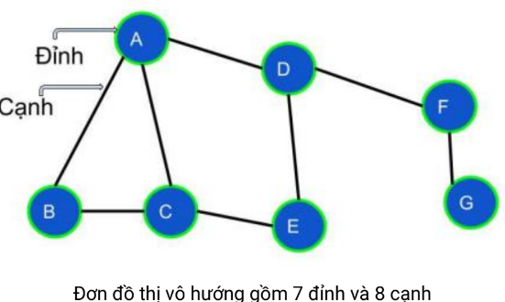

**2.Đa đồ thị vô hướng**

Đa đồ thị vô hướng G = <V , E>, gồm V là tập các đỉnh, E là họ các cặp không có thứ tự gồm hai phần tử khác nhau của V được gọi là cạnh. Hai cạnh e1, e2 được gọi là cạnh bội nếu chúng cùng tương ứng với cặp 1 đỉnh.

**4. Đơn đồ thị có hướng**

Đơn đồ thị có hướng G = <V , E> gồm V là tập các đỉnh, E là tập các cặp có thứ tự gồm hai phần tử của V gọi là các cung

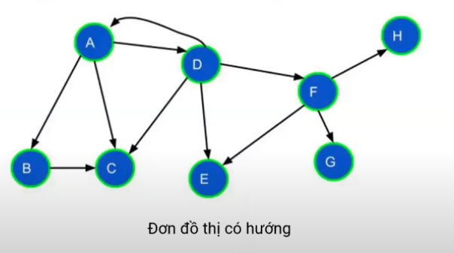

**Note: Một đồ thị có thể nằm rời rạc với nhau mà không liên kết với nhau**

**6.Đỉnh kề, cạnh liên thuộc**

- Đỉnh kề: Hai đỉnh u, v được gọi là hai đỉnh nếu tồn tại cạnh e = ( u , v ) là cạnh của đồ thị. Ví dụ AB = ( A , B ), AF = ( A , F ) ( có cạnh nối trực tiếp )

- Cạnh liên thuộc: Nếu cạnh e = ( u , v ) là cạnh của đồ thị thì cạnh e được gọi là cạnh liên thuộc với hai đỉnh u , v. Ví dụ AF là cạnh liên thuộc với hai đỉnh AF.

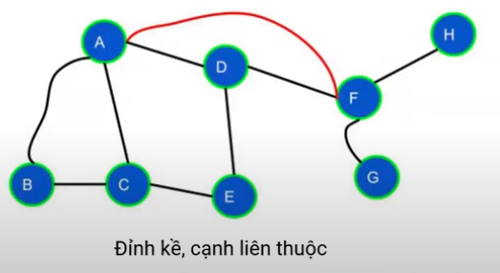

**7.Bậc của một đỉnh trên đồ thị vô hướng**

Bậc của đỉnh: Bậc của đỉnh u trên đồ thị vô hướng là số cạnh liên thuộc với đỉnh u, kí hiệu deg(u). Đỉnh có bậc 0 đgl đỉnh cô lập ( đỉnh I ). Đỉnh có bậc 1 được gọi là đỉnh trẻo.

**Định lý:** Đồ thịG = ( V , E ) là đồ thị vô hướng có m cạnh, khi đó tổng bậc của các đỉnh trên đồ thị bằng 2 lần số cạnh

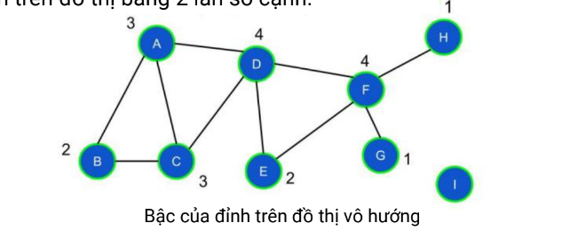

**8.Bán bậc của đỉnh trên đồ thị vô hướng**

- Bác bậc ra của đỉnh u trên đồ thị có hướng là số cung của đồ thị đi ra khỏi đỉnh u, kí hiệu là deg + (u). Bác bậc vào của đỉnh u là số cung của đồ thị đi vào đỉnh u, kí hiệu là deg – (u)

**- Định lý:** Trên đồ thị có hướng, tổng bán bậc ra bằng tổng bán bậc vào của các đỉnh và số lượng cạnh

**9.Đường đi**

- Đường đi: Dãy các đỉnh ( hoặc dãy các cạnh ) trong đó 2 đỉnh liên tiếp có cạnh nối. Độ dài đường đi là các cạnh trên đường đi.

- Đường đi đơn: các đỉnh trên đường đi là phân biệt. ( A, B, C, D ) là một đường đi đơn, ( A, B, C, A, D ) là đường đi nhưng không đơn

**10. Chu trình:**

Chu trình: là đường đi gồm các cạnh phân biệt có đỉnh đầu trùng với đỉnh cuối. ( A, B, C, E, D, A ) là một chu trình

Chu trình đơn: Ngoại trừ đỉnh đầu và đỉnh cuối trùng nhau, không còn hai đỉnh nào giống nhau. Ví dụ ( A, D, F, A ). ( D, A, B,C, A, F, D) là một chu trình nhưng không đơn

**11. Liên thông**

Đồ thị vô hướng được gọi là liên thông nếu luôn tìm được đường đi giữa hai đỉnh bất kì của đồ thị

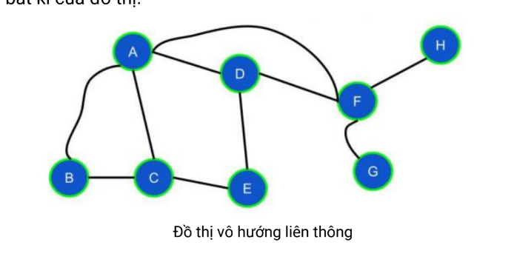

**12. Thành phần liên thông**  
Trong trường hợp đồ thị vô hướng không liên thông, nó phân rã thành các thành phần liên thông ( TPLT ). Như vậy thì độ thì vô hướng liên thông nếu có số TPLT là 1.Ví dụ dưới đây có 3 thành phần liên thông, chú ý 1 đỉnh cô lập cũng dgl 1 thành phần liên thôngA diagram of a diagram of a diagram

**Note: Liên thông mạnh thì sẽ liên thông yếu còn liên thông yếu chưa chắc đã liên thông mạnh**